IT-Security

Das Thema Cyber-Security ist in aller Munde
Branchenbewertung
Vielleicht möchten Sie jetzt herauszufinden wer gerade an Ihrem Rechner eingeloggt ist.
Ein einfacher Befehl dafür ist:
who
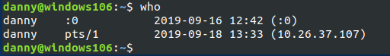
https://wiki.ubuntuusers.de/who/

In der ersten Spalte stehen die Benutzernamen.
In der zweiten das Terminal an dem die Benutzer angemeldet sind.
:0 steht dabei für den X11-Server, pts/1 für Pseudo-Terminal 1, also dem Remote-Rechner
In der dritten Spalte stehen Anmeldedatum und -Zeit;
dahinter, von wo sich Benutzer angemeldet haben (IP-Adresse/Rechnername)
oder:
w
In der ersten Zeile stehen die Uhrzeit (des Aufrufs), die Uptime, die Anzahl der eingeloggten Benutzer und die Systemauslastung.
Danach kommt eine Zeile für jeden der eingeloggten Benutzer.
LOGIN@ zeigt wann ein Benutzer sich angemeldet hat.
(Uhrzeit von heute, sonst das Datum)
IDLE zeigt wie lange der Benutzer nichts gemacht hat.
JCPU zeigt die gesamte, genutzte Rechenzeit von allen Prozessen der Sitzung.
PCPU zeigt die genutzte Rechenzeit vom aktuellen Prozess.
WHAT zeigt die aktuelle Shell.
w -h #1. Zeile wird nicht angezeigt
w -s #die Spalte LOGIN@ wird nicht angezeigt
w <Nutzername> #nur Informationen zu <Nutzername> werden gezeigt
Sowohl w als auch who lesen /var/run/utmp
Vielleicht möchten Sie auch herausfinden wer wann an Ihrem Rechner eingeloggt war.

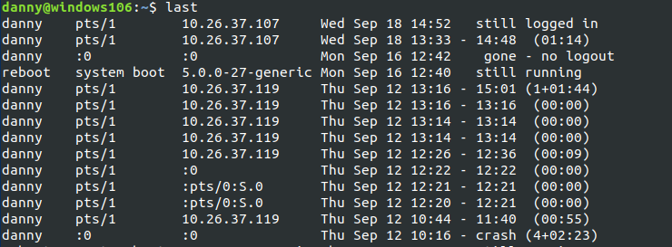
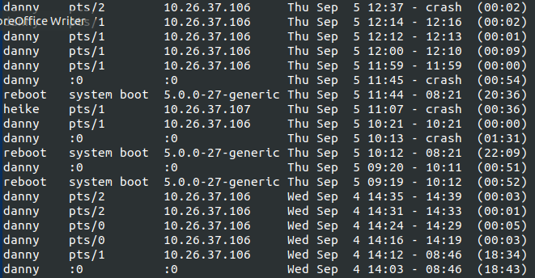
Last
Die Datei /var/log/wtmp (oder /var/log/btmp) wird von last gelesen.
Falls nicht vorhanden, können wir sie auch einfach anlegen.
Hier sehen wir auch den Benutzer, die Shell (oder :0 für den X11-Server), von wo sich Benutzer angemeldet haben (IP-Adresse/Rechnername), das Anmeldedatum, die Abmeldezeit und die Sitzungsdauer.
Wenn bei Abmeldezeit crash steht, konnte der Rechner keine Zeit mehr vermerken.
reboot zeigen Neustarts.
last <Nutzername> #nur Informationen zu <Nutzername> werden gezeigt
oder:
last <Shellname> #nur Informationen zu <Shellname> werden gezeigt

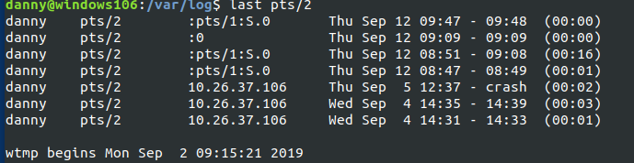
Diese Informationen sollten wir als sensibel ansehen. Sie ermöglichen uns eine Kontrolle, wer wann wo angemeldet war.
Sprechen Sie daher am besten mit Ihrem Datenschutzbeauftragten darüber und speichern die Daten nicht länger als wirklich nötig (Grundsatz Datensparsamkeit).
Ressourcen limitieren:
Damit Benutzer nicht (unkontrolliert) die kompletten Ressourcen unseres System ausnutzen, kann es sinnvoll sein diese zu beschränken.
Ulimit übernimmt diese Aufgabe.
ulimit

Die Einstellungen setzten wir in /etc/profile.
Es gibt ein Hardlimit (ulimit -H) welches durch Root die Obergrenze festlegt
und ein Softlimit (ulimit -S) das der Nutzer für sich selbst (bis zum Hardlimit) festlegen kann.
ulimit -a #zeigt alle Limits an

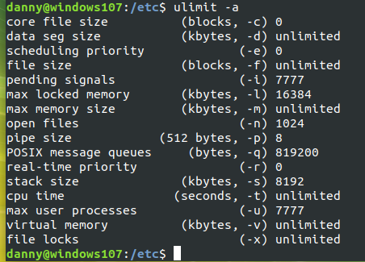
Nützlich sind Limits bei file size (Dateigröße) und open files (gleichzeitig geöffnete Prozesse).

Systemweite Einstellungen der Limits unter /etc/security/limit.conf

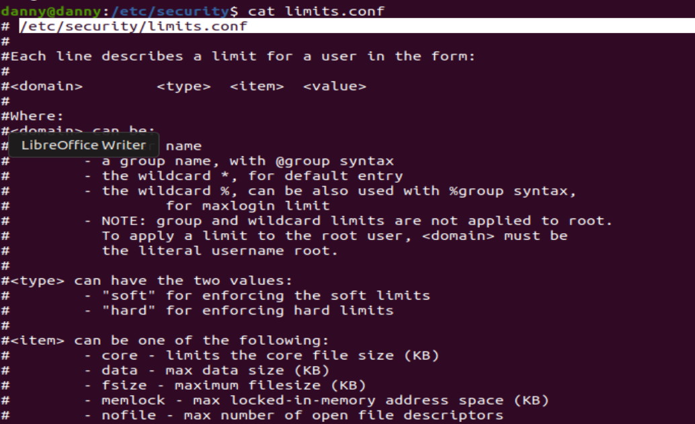

Was haben das SUID- und SGID-Bit mit Cyber-Security zu tun?
Ein gesetztes SUID-Bit bedeutet meist, dass ein Benutzer eine Datei mit Root-Rechten starten darf. Oft ist das auch sinnvoll. Denken Sie beispielsweise an das Programm passwd. Auch Benutzer ohne Root-Rechte sollen in der Lage sein ihr Passwort zu ändern, also in /etc/shadow zu schreiben.
Grundsätzlich bedeutet das jedoch eine Gefahr. Um Programme mit gesetztem SUID-Bit zu finden, könnten wir den Befehl find nutzen (bei Ordnern ist dieses Bit sinnlos).
find /usr -perm -u+s -type f
bzw.
find /usr -perm -4000 -type f
oder um Programme, die mit Rechten der Gruppe laufen (mit gesetztem SGID-Bit) zu finden (läuft)
find / -perm -g+s -type f
bzw.
find /usr -perm -2000 -type f
Wie müssten wir den Befehl modifizieren, um Dateien mit beiden gesetzten Bits zu finden?
find /usr -perm -6000 -type f
https://en.wikipedia.org/wiki/Chmod#System_call
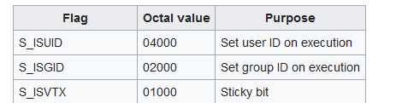
Wofür ist das Sticky Bit nochmal?
Sticky Bit auf einen Ordner angewandt: darin erstellte Dateien oder Verzeichnisse können nur vom Besitzer gelöscht oder umbenannt werden.
Mit chage könne wir festlegen wann bzw. wie häufig ein Benutzer sein Passwort ändern muss.
Diskussion: Wie lange sollten Passworte Gültigkeit haben?
Obwohl die Ursache der meisten Cyber-Security-Vorfälle auf den Menschen zurückzuführen sind, könnte es für uns nützlich sein zu erfahren, welche Programme mit anderen Computern „sprechen“.
Dazu nutzen wir 2 bekannte Programme um laufende Dienste zu ermitteln:
nmap -p- localhost

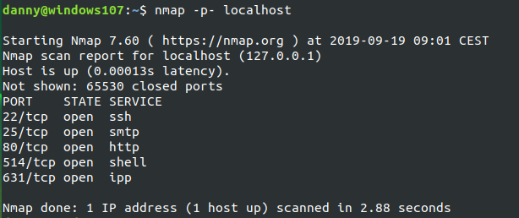
und
netstat -tulpen oder: netstat -tulp

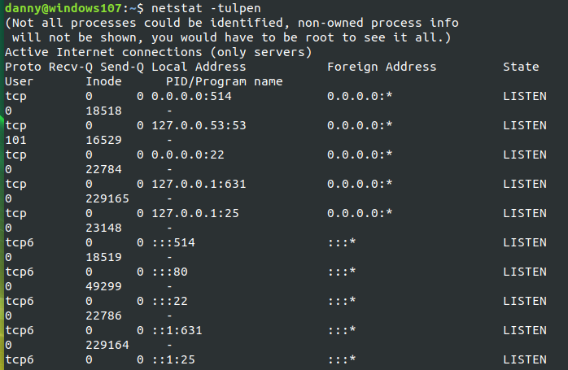
Wenn unsere Organisation beispielsweise vertrauliche Dokumente bearbeitet, kann es sinnvoll sein zu schauen, wer welche vertraulichen Dateien geöffnet hat.
Dabei hilft uns der nützliche Befehl lsof – list open files.
Da es viele Dateien sein können lassen wir uns erst mal die Anzahl zeigen.
lsof | wc -l

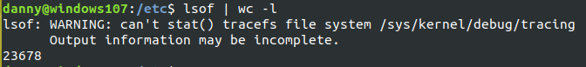

Auch lsof bietet uns mit dem Schalter -i eine gute Möglichkeit festzustellen, welche Prozesse eine Verbindung zu anderen Rechnern haben.
lsof -i :80 #zeigt uns wer an Port 80 wartet/hört
Alternativ hilft uns auch fuser. Hierbei geben wir jedoch zusätzlich die zu Prüfende Datei an.
fuser -m -u /home/vertraulich/testdatei
mit der PID können wir schnell das betreffende Programm finden
ps aux |$ grep <PID>

Probieren Sie auch die Beispiele auf den Seiten 438 - 440 aus!

